ESCOLA:
NOME:
ANO E TURMA: _____________ NÚMERO: _______ DATA:
PROFESSOR(A):

Matemática – 7º ano – 2º bimestre

1. Joana foi à papelaria comprar pilhas e encontrou uma cartela com 3 conjuntos de 2 pilhas por R$ 18,00. Veja como ela calculou o valor de cada pilha.
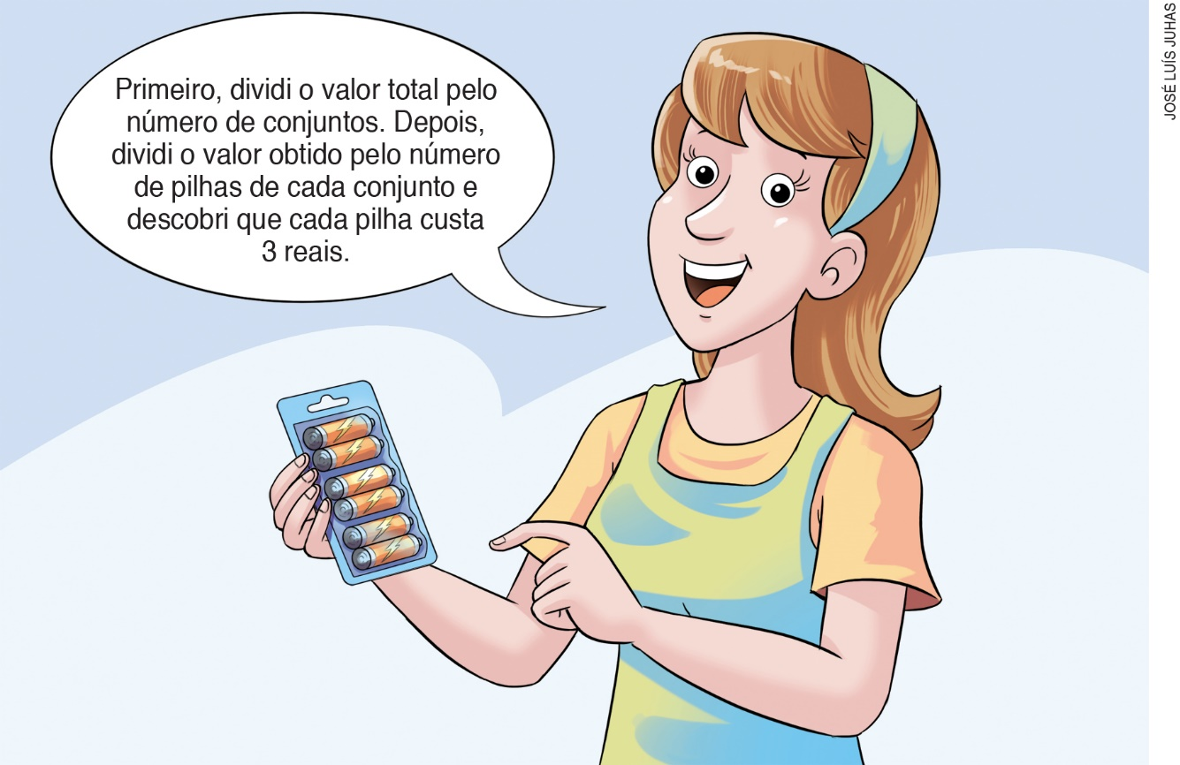
Em seguida, o vendedor ofereceu a Joana outra cartela de pilhas que estava em promoção, com 4 conjuntos de 2 pilhas cada um, e custava R$ 16,00.
Faça os cálculos como Joana e escreva quanto custa cada pilha da cartela em promoção.

2. Ângela, Cristiane e Emike participaram de uma campanha de plantio de árvores nativas. Em uma das etapas da campanha, as três amigas deviam plantar árvores nativas em uma área como a representada na figura abaixo.
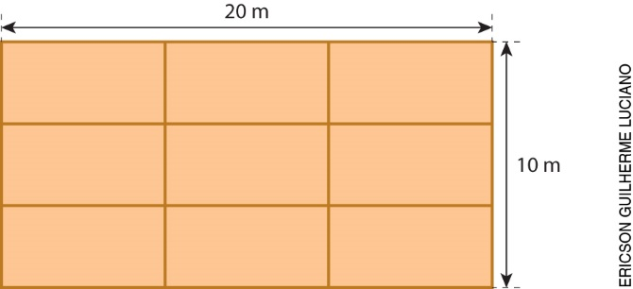
Ângela plantou árvores em uma parte que corresponde a $\frac{1}{3}$ dessa área, Cristiane plantou árvores em uma parte que corresponde a $\frac{4}{9}$ dessa área, e Emike plantou árvores no restante da área. Quem conseguiu plantar a maior parte da área?
( ) a) Ângela
( ) b) Cristiane
( ) c) Emike
( ) d) Todas plantaram partes iguais.

3. Trace uma reta numérica e localize todos os pontos correspondentes aos números abaixo.
Depois, escreva-os em ordem decrescente.
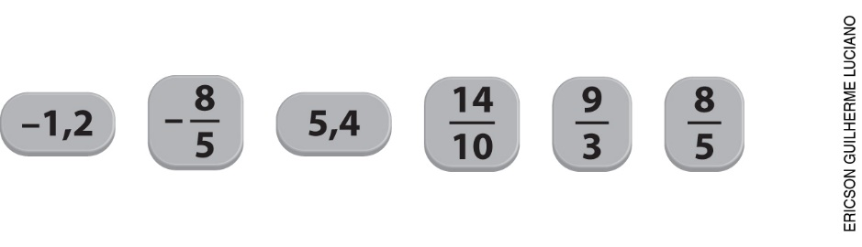

_____________________________________________________________________

4. Ao sair em viagem, Jaqueline parou no posto 1 e gastou R$ 196,80 para completar o tanque de combustível de seu automóvel. Nesse posto, o preço do litro de gasolina era R$ 4,10. Ao voltar para casa, Jaqueline reabasteceu o carro no posto 2 com $\frac{3}{4}$ do que havia abastecido ao iniciar a viagem.
Se ela gastou R$ 143,64 no posto 2, podemos afirmar que:
( ) a) o preço do litro de gasolina no posto 1 é menor que no posto 2.
( ) b) o preço do litro de gasolina no posto 2 é R$ 4,02.
( ) c) ela abasteceu seu carro com 42 litros de gasolina no posto 1.
( ) d) ela abasteceu seu carro com 36 litros de gasolina no posto 2.

5. Para comemorar seu aniversário com um churrasco, Bruno pensou em comprar 3,6 kg de carne bovina e 1,2 kg de carne de frango. Mas, ao ser avisado de que 60% das pessoas não iriam ao churrasco, ele diminuiu $\frac{2}{3}$ da quantidade de carne que havia programado comprar. Qual é o total de carne bovina e de carne de frango que Bruno vai comprar?
( ) a) 7,2 kg
( ) b) 4,8 kg
( ) c) 3,2 kg
( ) d) 1,6 kg

6. Jonas é entregador de pizza. Ele recebe o salário mensal de R$ 1 250,00 mais R$ 2,00 por entrega.
Se x corresponde ao número de entregas, que expressão algébrica pode representar o salário mensal
de Jonas?
( ) a) 2x – 1 250
( ) b) 1 250 – 2x
( ) c) 1 250 + 2x
( ) d) 1 250x – 2

7. Leia o poema que Diana fez para um trabalho escolar.

O homem que fugiu do mundo

Embarcou
Decidiu ser sozinho
De tanto se afastar
O navegador foi virando
avegador
vegador
egador
gador
ador
dor

(Do autor)

É possível afirmar que os versos finais desse poema apresentam uma sequência recursiva? Por quê?
______________________________________________________________________________________
______________________________________________________________________________________
______________________________________________________________________________________
______________________________________________________________________________________

8. Observe a sequência numérica a seguir.
(1, 7, 25, 79, 241, ...)
Sabendo que $n∈N$ representa a posição do termo da sequência e que $n≥1$, qual das expressões algébricas a seguir pode representar os termos dessa sequência?
( ) a) $2^{n}-1$
( ) b) $3^{n}-2$
( ) c) $6∙n-5$
( ) d) $3∙n+1+2^{n}$

9. Veja como Laura fez para representar uma sequência numérica qualquer.
$$a_{n}=5∙\left(n-1\right)+10$$
Para $n∈N$ e $n≥1$, assinale a alternativa que mostra uma representação equivalente para a sequência numérica feita por Laura.

( ) a) $\left\{\begin{matrix}a_{1}=5 \\ a_{n+1}=5∙n\end{matrix}\right.$

( ) b) $a_{n}=5∙n-10$

( ) c) $\left\{\begin{matrix}a_{1}=10 \\ a_{n+1}=a_{n}+5\end{matrix}\right.$

( ) d) $a_{n}=5∙\left(2n-1\right)-10$

10. Vinícius contratou um novo pacote de serviços de telefonia móvel. Agora, ele vai pagar uma tarifa mensal de R$ 32,00 e também R$ 0,35 por minuto de cada ligação que fizer. Se, em um mês,
Vinícius utilizou 250 minutos em ligações, qual será o valor da conta nesse mês?
( ) a) R$ 119,50
( ) b) R$ 87,50
( ) c) R$ 55,50
( ) d) R$ 32,00

